Российская Федерация

Р Е Ш Е Н И Е

Думы города Пятигорска

Ставропольского края

Об установке мемориального (памятного) знака на территории муниципального образования города-курорта Пятигорска

Руководствуясь Федеральным законом от 6 октября 2003 года № 131-ФЗ «Об общих принципах организации местного самоуправления в Российской Федерации», Уставом муниципального образования города-курорта Пятигорска, в соответствии с решением Думы города Пятигорска от 28 февраля 2008 года № 14-28 ГД «Об утверждении Правил установки, обеспечения сохранности и демонтажа мемориальных досок и других мемориальных (памятных) знаков на территории муниципального образования города-курорта Пятигорска», а также рассмотрев обращение исполнительного директора Общества «Двуглавый орел», кандидата наук, генерал-лейтенанта Решетникова Л.П. от 18 июня 2018 года и решение комиссии по рассмотрению вопросов установки и демонтажа мемориальных досок и других мемориальных (памятных) знаков на территории муниципального образования города-курорта Пятигорска (протокол заседания комиссии от 27 июня 2018 года № 3),
Дума города Пятигорска

РЕШИЛА:

1. Установить мемориальный (памятный) знак на месте расправы над заложниками – представителями знатных родов Императорской России (в районе городского кладбища – Пятигорский Некрополь).
2. Утвердить эскиз мемориального (памятного) знака, подлежащего установке на месте расправы над заложниками – представителями знатных родов Императорской России (в районе городского кладбища – Пятигорский Некрополь), согласно Приложению к настоящему решению.
3. Контроль за исполнением настоящего решения возложить на администрацию города Пятигорска.
4. Настоящее решение вступает в силу со дня его официального опубликования.

Председатель
Думы города Пятигорска Л.В. Похилько

Временно исполняющий полномочия
Главы города Пятигорска О.Н. Бондаренко

27 сентября 2018 г.
№ 33 – 28 РД

ПРИЛОЖЕНИЕ
к решению Думы города Пятигорска
от 27 сентября 2018 года № 33 – 28 РД

ЭСКИЗ
мемориального (памятного) знака,
подлежащего установке на месте расправы над заложниками – представителями знатных родов Императорской России
(в районе городского кладбища – Пятигорский Некрополь)

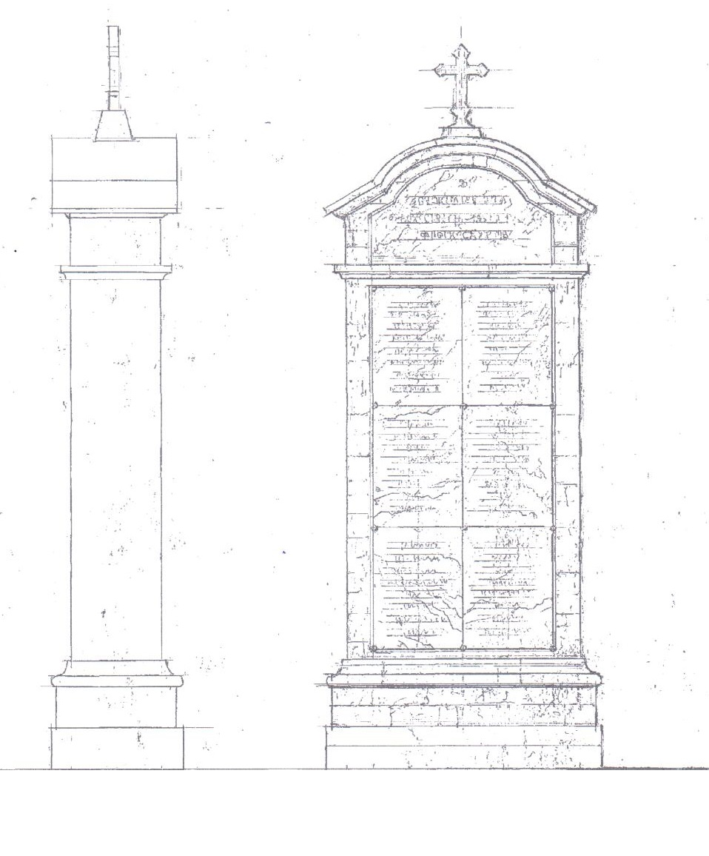

2500

Управляющий делами
Думы города Пятигорска А.В. Пышко

